Evaluation ergonomiques des interfaces de Choral
Dans ce document, je présente une évaluation ergonomique dite évaluation experte de quelques exemples d’interfaces du logiciel Choral. Ne disposant que de copies écrans pour cette évaluation, il n’est pas possible d’identifier les problèmes d’interaction tel que les problèmes de navigation entre les différentes pages ou la synchronisation entre les différentes parties d’une interface. Pour ceci, il nous faut d’utiliser le système. Dans notre évaluation dans ce document, à chaque fois nous présentons le problème détecté, nous montrons comment ce problème peut dégrader l’utilisabilité de l’interface, nous proposons des recommandations de conception et/ou une solution technique pour résoudre le problème identifié.

L’interface pour la Création et la Modification des structures
La Figure 1 présente l’interface pour la création et la modification des structures. Cette figure je l’ai récupéré à partir de la présentation Powerpoint. Avec la couleur rouge, je définis plusieurs partitions que j’évalue dans la suite.
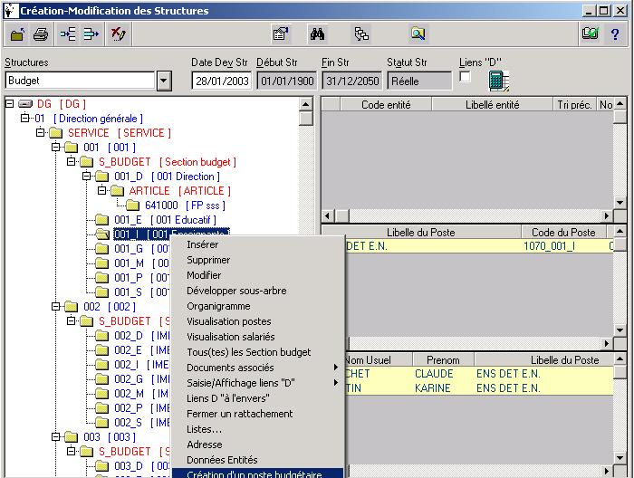
B
A
C
D
E

- Cas de la création et la modification des structures.
Objet A : Problème d’organisation du contenu de la liste des éléments (insérer, supprimer, etc.). Ce problème concerne les deux points suivants :
1) Mauvais découpage de l’information : la liste est trop longue (au moins 16 éléments).
Conséquence : L’utilisateur passe plus de temps pour trouver un élément dans cette liste.
Recommandations :
- Regrouper les éléments en sous-groupes homogènes tout en respectant la règle des trois clics, c’est à dire que l’utilisateur ne doit pas cliquer plus de trois fois pour se rendre à l’information recherchée. On recommande donc trois niveaux de profondeurs au maximum, et
- Mettre les opérations dans l’ordre de leur fréquence d’utilisation. Ceci réduit le temps d’accès à un élément donné.
2) Labels des éléments inappropriés.
- La sémantique des éléments n’est pas explicite. Par exemple, les éléments ″liste″ et ″adresse″ n’évoquent pas un sens par rapport à l’élément sélectionné dans l’objet B, et
- Vérifier que toutes les opérations de la liste (Objet A) sont valides par rapport à l’élément sélectionné dans l’objet B,
Objet B : Deux problèmes sont identifiés pour cet objet B.
1) Le look and feel utilisé dans le composant JTree (Objet B) est inapproprié pour représenter ce type de données.
En effet, les données sont hiérarchiques ce qui justifie l’utilisation du composant Jtree. Cependant, le look and feel est celui de Windows et il correspond à la visualisation d’une hiérarchie de répertoires avec leurs fichiers. Ce type de look and feel est utilisé pour représenter un accès à des données sur un disque.
Conséquence : incompatibilité entre la représentation cognitive de l’utilisateur des données (dans l’exemple c’est des budgets) et la représentation graphique utilisée.
Recommandations : Changer le look and feel : créer une instance de la classe DefaultTreeCellRenderer, puis spécifier l’icône à utiliser. Cette icône ne doit pas être en forme d’un disque ou d’un répertoire comme dans le cas actuel.
2) Les labels ont une sémantique de représentation des données sur un disque.
Recommandations :
- Au niveau de l’interface, il faut que les messages et les labels soit intuitifs et ne soient pas définis à partir des noms des données stockées sur le disque. Ainsi, 001_E n’a pas une sémantique explicite pour l’utilisateur. Il faut que les dénominations de commandes soient compatibles avec le vocabulaire de l'utilisateur,
- Il suffit d’utiliser le label sans le code. Par exemple, il n’est pas intéressant d’utiliser S_BUDGET en plus du label ″Section budget″.
- Ne pas utiliser la couleur rouge pour afficher les labels. La couleur rouge est généralement utilisé pour représenter des alertes, etc.
Objet C : Problème de lisibilité des icônes. Ce problème concerne les deux points suivants :
- La forme : certains objets semble être des images, par exemple la première, la huitième et la neuvième dans la partie C. D’autres semble être des boutons, comme la cinquième, sixième et septième.
Aussi, les images utilisées sont de mauvaise qualité, et font référence à un environnement Windows, ce qui pose un problème de compatibilité si le logiciel est utilisé sur un autre environnement.
- L’emplacement : les cinq premiers éléments sont regroupés ensemble alors que les autres sont placés presque aléatoirement.
Objet D : Deux problèmes sont identifiés pour cet objet D.
- Il est préférable de placer le ″statut de str″ avant les champs pour les dates,
- Les labels des dates ne sont pas explicite,
- Il est préférable de guide la spécification des dates, pour éviter les erreurs de saisie.
Objet E : L’objet E correspond aux trois zones à droite dans la Figure 1. Nous notons plusieurs problèmes ergonomiques au niveau de cet objet :
- Absence de label définissant chaque zone,
- Problème de la structure de la première zone : la première colonne est sans label, et ne sert pas à définir des données,
- Incohérence dans les labels : prenom au lieu de prénom, Libellé entité de la zone 1 et Libelle du poste des zones 2 et 3.
- Il est préférable d’utiliser le principe de sélection d’un élément parmi plusieurs (avec une liste par exemple) pour spécifier les valeurs de la colonne ″Libelle du poste″ de la zone 2 et la zone 3. Ceci permet d’éviter les erreurs de saisie et donc les erreurs de stockage de valeurs erronées.
- Il reste de vérifier la cohérence entre les différentes colonnes de chaque zone, et entre les différentes zone. Ceci n’est pas possible à vérifier à partir de la seule copie écran.
Aussi, pour les différentes partitions, il est recommandé de choisir de nouvelles couleurs.

Autres interfaces
Les Figure 2, 3 et 4 présentent successivement l’interface de la saisie des absences, l’interface de recrutement et l’interface Symphonie. Nous notons différents problèmes ergonomiques.
1) En considérant les trois interfaces en même temps, nous notons une incohérence entre les différentes pages (ou fenêtres) :
- Absence du texte et l’icône de la figure 3 dans la figure 2.
- Les couleurs utilisées dans les Figures 2 et 3, et la Figure 4 : couleur de fond en Bleu dans la Figure 4 et couleurs de Fond Jaune dans les Figures 2 et 3 . Aussi, utilisation de couleurs de fond différentes dans les parties à gauche (partition A) dans les trois figures.
- Nous notons aussi une incohérences dans le style des widgets utilisés : dans partition A (menu) de la Figure 4, le style lien hypertexte est utilisé (par exemple Accès et News sont soulignés). Dans les partitions A des figures 2 et 3, il n’est pas claire si c’est bien le style hypertexte ou juste un message affiché et l’interaction est géré par le programmeur. D’après les différentes figures ce n’est pas le même style d’interaction qui est utilisé.
- Les deux partitions B des Figures 2 et 3 n’ont pas le même contenu. Aussi, les éléments ne sont pas en même emplacement dans les deux partition B de ces deux figures. Ainsi, l’élément ″Recrutement ″ est l’avant dernier élément dans la partition B de la Figure 2, par contre il est le dernier élément dans la partition B de la Figure 3.
- Dans la Figure 2, nous notons le mauvais placement des composants graphiques (les widgets). Par exemple, les boutons ″Afficher″ et ″Enregistrer″ ne doivent pas être au même niveau que les widgets de saisie de données. Par exemple, avec sa position actuelle, le widget ″Enregistrer″ fait penser qu’il s’agit d’enregistrer seulement le commentaire. Aussi, dans la partition C, nous notons deux boutons ″Supprimer″. Il y a un mauvais placement du premier ″Supprimer″ par rapport à la zone qui le concerne.
- Les labels des boutons de la Figure 2 ne sont pas définis de la même façon : nom complet pour ″Afficher″, et nom tronqué pour ″Enreg.″ et ″Suppr. ″.
- Le champ de saisie du texte pour commentaire dans la Figure 2 est trop petit. Ceci est à vérifier en fonction de type de commentaire à saisir prévue.
- Mauvaise répartition de l’espace dans la Figure 2. En effet, trois zones sont définis au centre de la page. Celle au milieu, est mal organisé et l’espace qui lui a été réservé n’est pas suffisant, alors qu’il y a de l’espace libre dans la troisième zone.

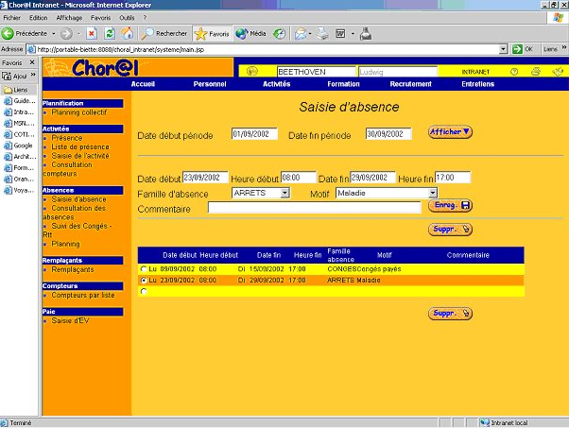
A
B
C
Absence du texte et l’icône de la figure 3 dans la figure 2.

- Saisie des absences.
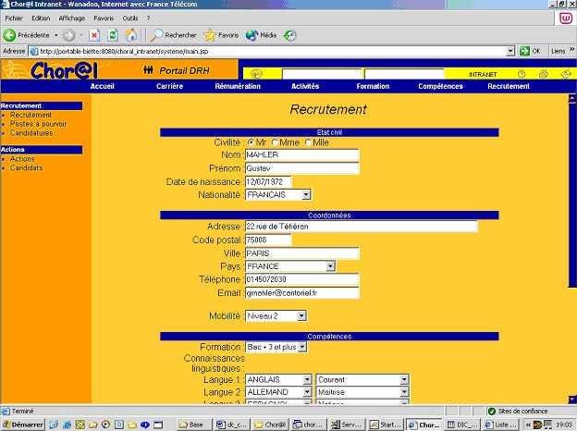
A
B
- Recrutement.

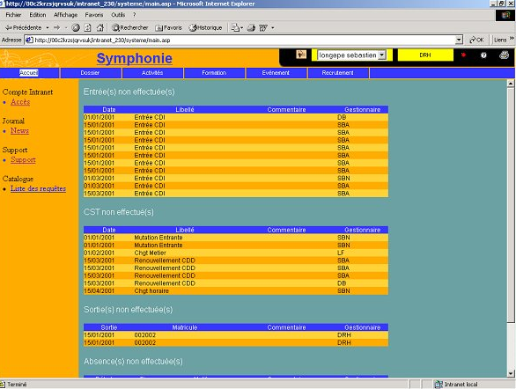
A
- Symphonie ( ?).
Remarques d’ordre générale :
  - Il y a un travail à faire pour le choix des couleurs. Ce choix est dépendant d’une revue de toutes les interfaces pour définir des couleurs cohérentes. L’utilisation de différentes couleurs au niveau des différentes interface perturbe l’utilisateur et rend difficile le processus d’appropriation et d’apprentissage du logiciel.
  - Aussi, autre les problèmes de chaque interface, il faut revoir les structures des interfaces et définir des structures semblables pour réduire la charge cognitive de l’utilisateur et lui faciliter sa tâche,
  - L’évaluation de l’interaction, du retour de l’information, de la facilité d’utilisation, etc. ne peut se faire qu’avec le système. Les seules copies écran ne sont pas suffisant pour cette tâche.
  - Autre qu’une évaluation experte, il es conseiller de mener une évaluation empirique avec les vraies utilisateurs (observation des utilisateur utilisant le système, capture d’information, etc.).
  - Je n’ai pas évaluer l’interface de la Figure 4. Je l’ai juste utilisé pour montrer les liens entre plusieurs interfaces.

